Liebe Eltern! Jänner 2021

Wir hoffen ihr seid alle gut ins neue Jahr gerutscht! Monika & ich sind ein echt tolles Team!! Wie ihr vermutlich wisst, haben wir ja seid Schulbeginn die Gruppen geteilt. Monika betreut die 3+4 Klassen & ich die 1+2 Klasse, diese werden wir im 2. Halbjahr tauschen. Die momentane Situation ist für uns alle eine Herausforderung, diese nehmen wir natürlich so positiv wie möglich & genießen die Zeit mit allen Kindern.
Die erste Zeit nach den Ferien hat ja wieder im Homeschooling gestartet, daher werden vermutlich erst nach und nach wieder alle Kinder in die NaBe kommen. Trotzdem hier noch gleich ein paar Informationen für das neue Jahr:
- Sobald der Schnee kommt, Bitte immer passende Kleidung anziehen!! Wir werden natürlich Bob fahren gehen & auch Schneemänner, Schneeburgen etc. bauen.
- Die Kinder können gerne eigene Lieblingsspiele, Spielsachen etc. mitnehmen, jedoch wird von unserer Seite nicht darauf geachtet ob etwas verloren geht!! Daher Bitte nicht zu kleine Sachen wie Lego etc. mitgeben!!
- Wir nehmen gerne Spiele, Stifte, Bastelmaterial, etc. entgegen, aber Bitte nur welches, das in der Betreuung bleiben darf.
- Einige Kinder haben noch kein Foto-Sticker/Passbild für unsere Geburtstagsfahnen mitgenommen – Bitte diese dann gerne mitgeben! (falls es kein Bild gibt, KEIN Problem)

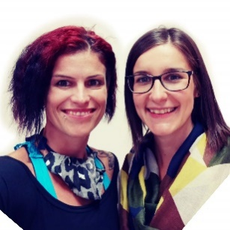
Wir bedanken uns für das entgegengebrachte Vertrauen, und freuen uns schon auf eine spannende, lustige Zeit im neuen Jahr.

Liebe Grüße Daniela & Monika

